Hallo mein lieber Astrokurs,
ich hoffe ihr hattet trotz der Einschränkungen schöne Ferien und fühlt euch ein wenig erholt. Ich will in Astronomie nach wie vor nicht so viel Stress machen und hoffe, dass wir uns im März wieder sehen und hören können.
Heute soll es um die drei keplerschen Gesetze gehen, die ja als ein Beweis für die Richtigkeit des heliozentrischen Weltbildes gelten, aber es auch erweitern, indem Kepler bewiesen hat, das die Planetenbahnen keine Kreise sind, sondern Ellipsen.
Dazu wieder einige Folien aus meiner Powerpoint – Präsentation, ein Video und natürlich die Arbeit mit dem Lehrbuch.
Im Lehrbuch findet ihr die drei keplerschen Gesetze auf den Seiten 70 bis 72. Lest sie euch durch und schreibt euch das Wichtigste dazu raus.
Übungsaufgaben: LB S. 121 Nr. 2,3 und LB S.122 Nr.14
Hier die Videos zur „Verdauung“ und eine Beispielrechnung zum 3.Gesetz:
https://youtu.be/UdxJl8G-ExQ
https://youtu.be/I_vPVV8fKlo
Und nun noch meine Folien:
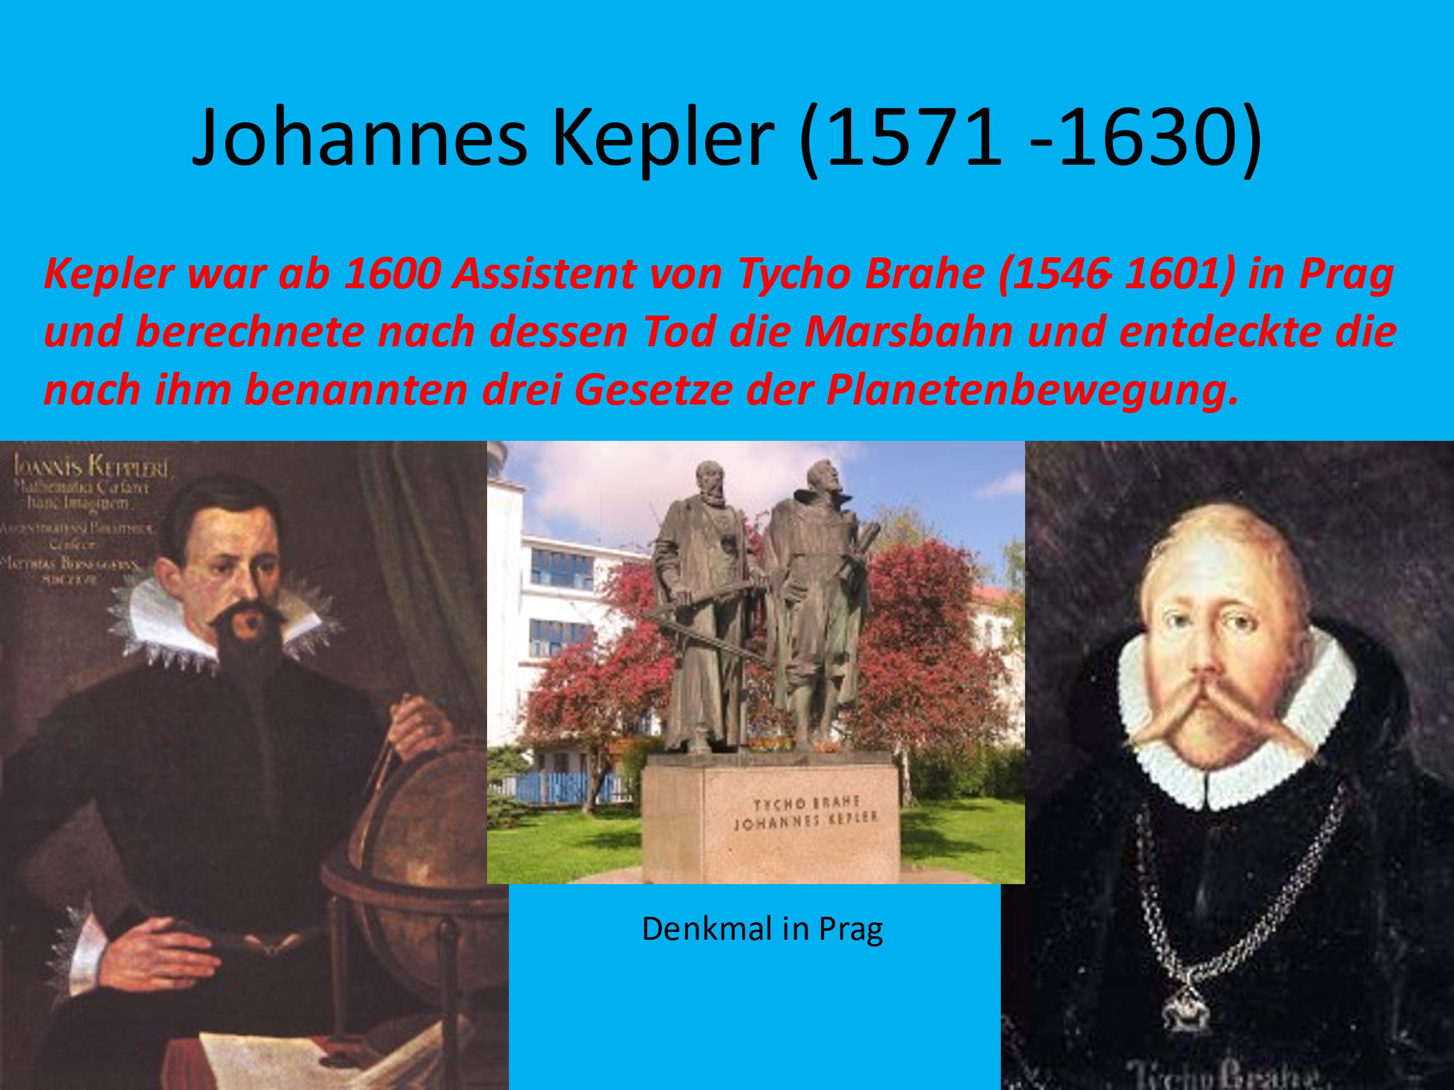

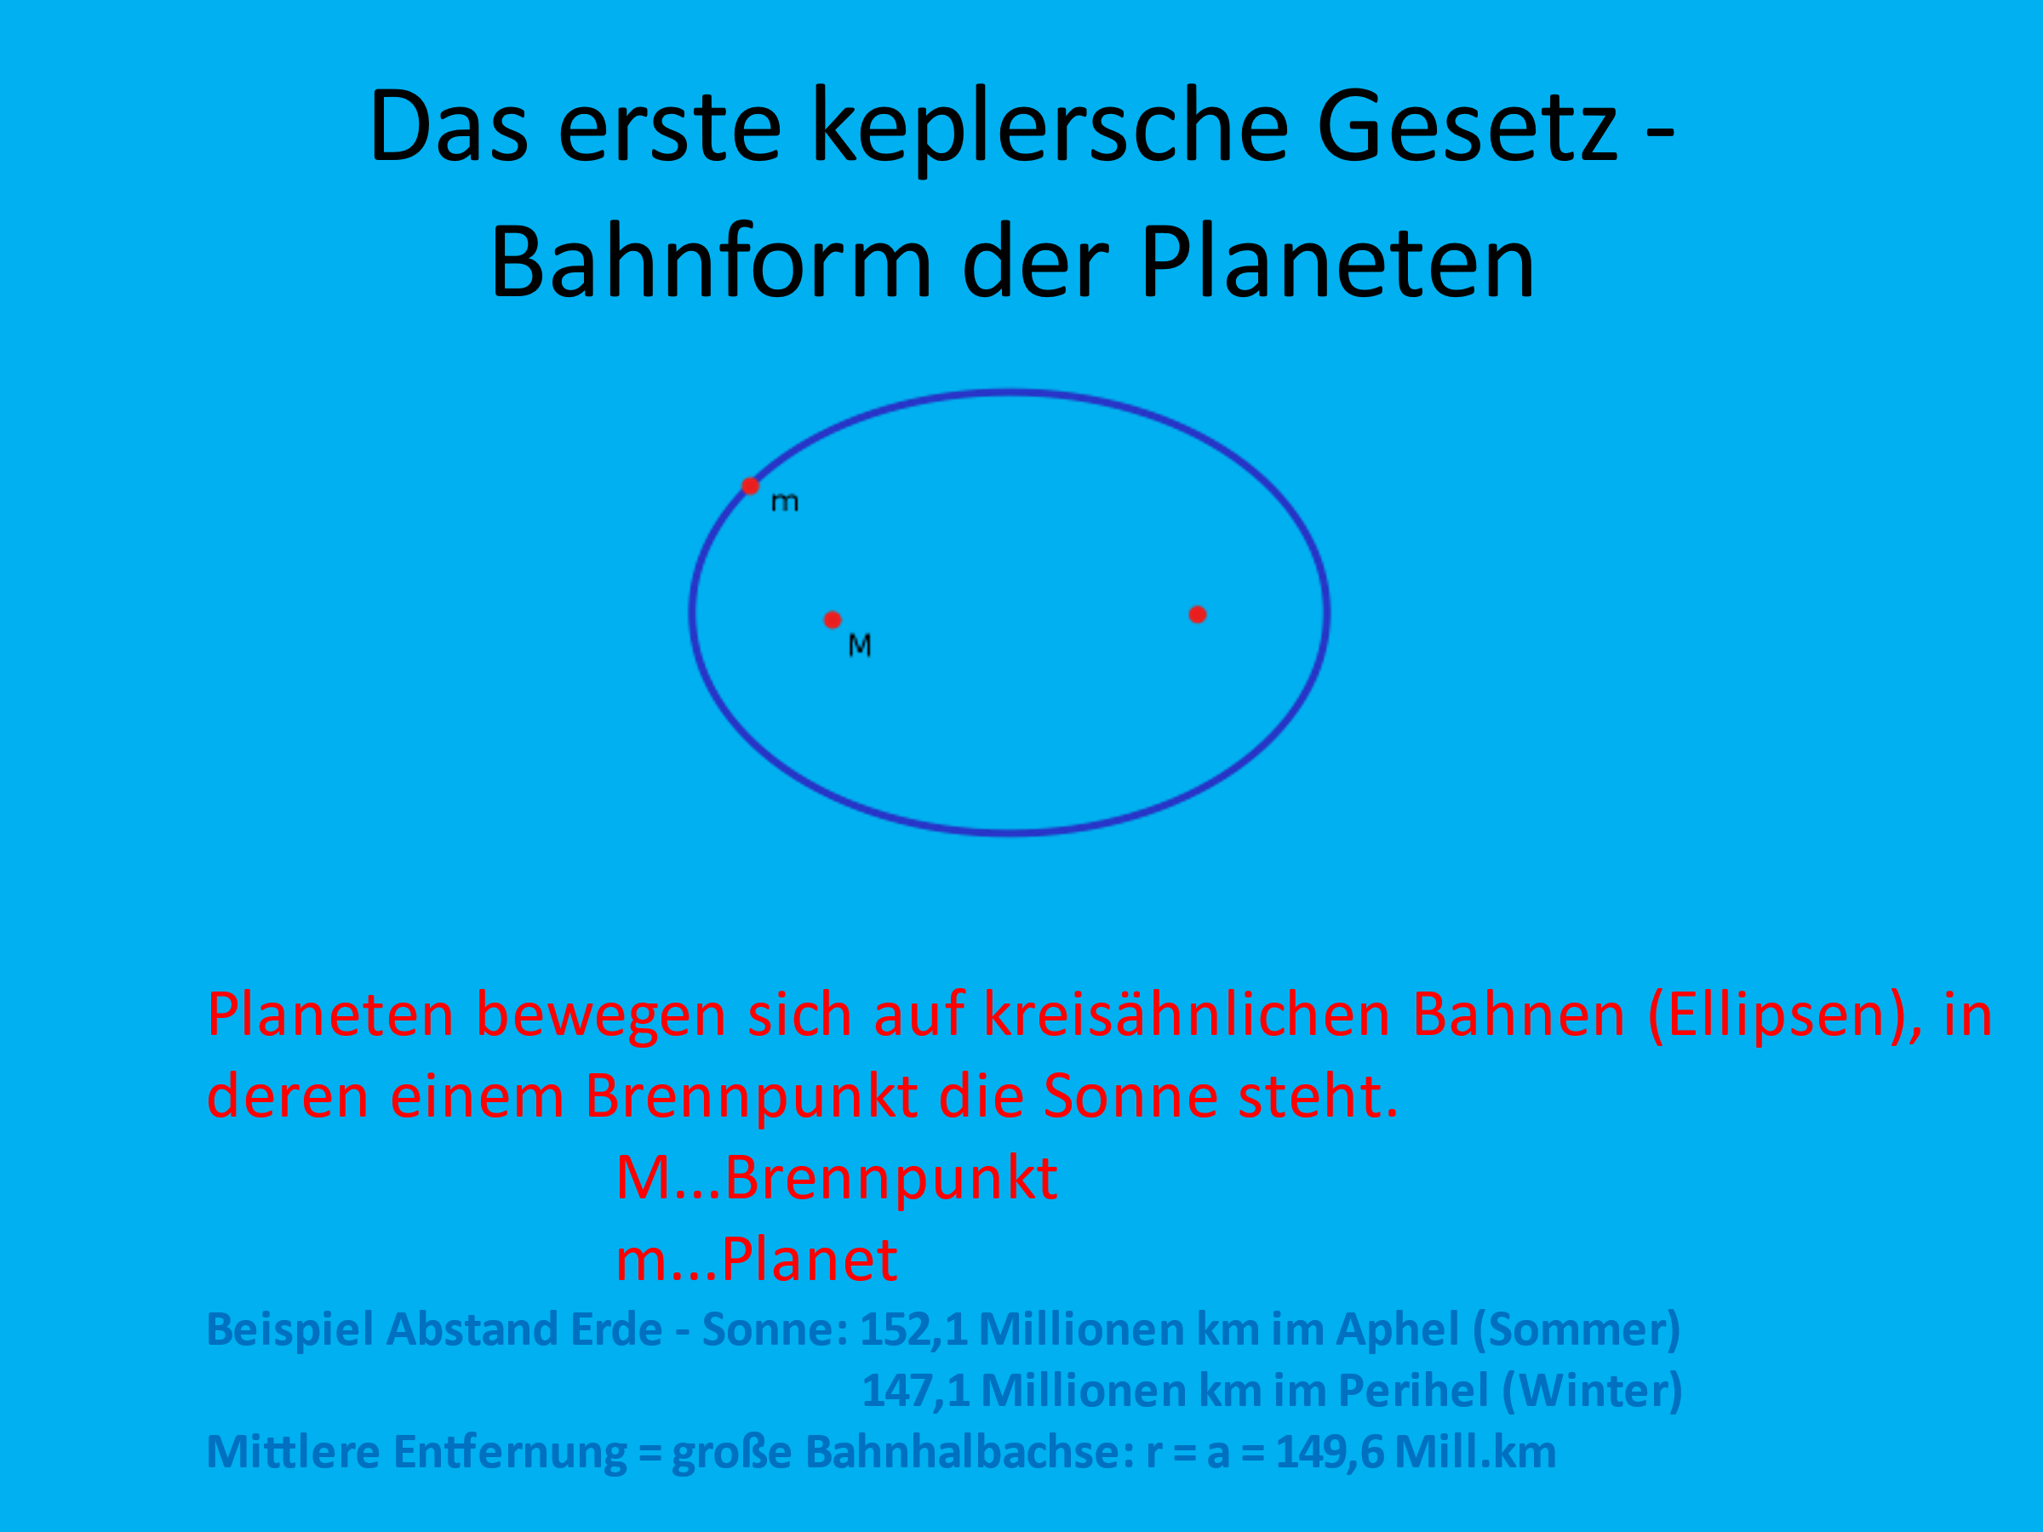
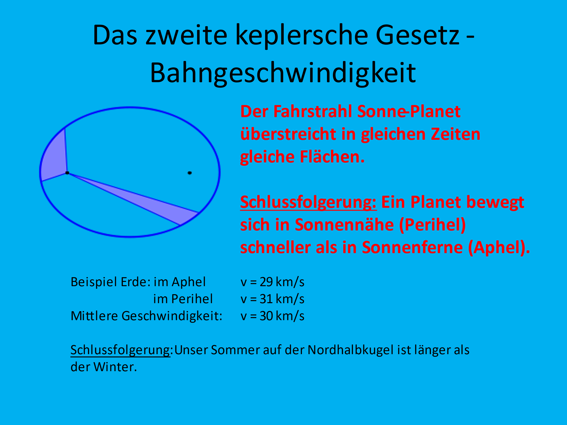
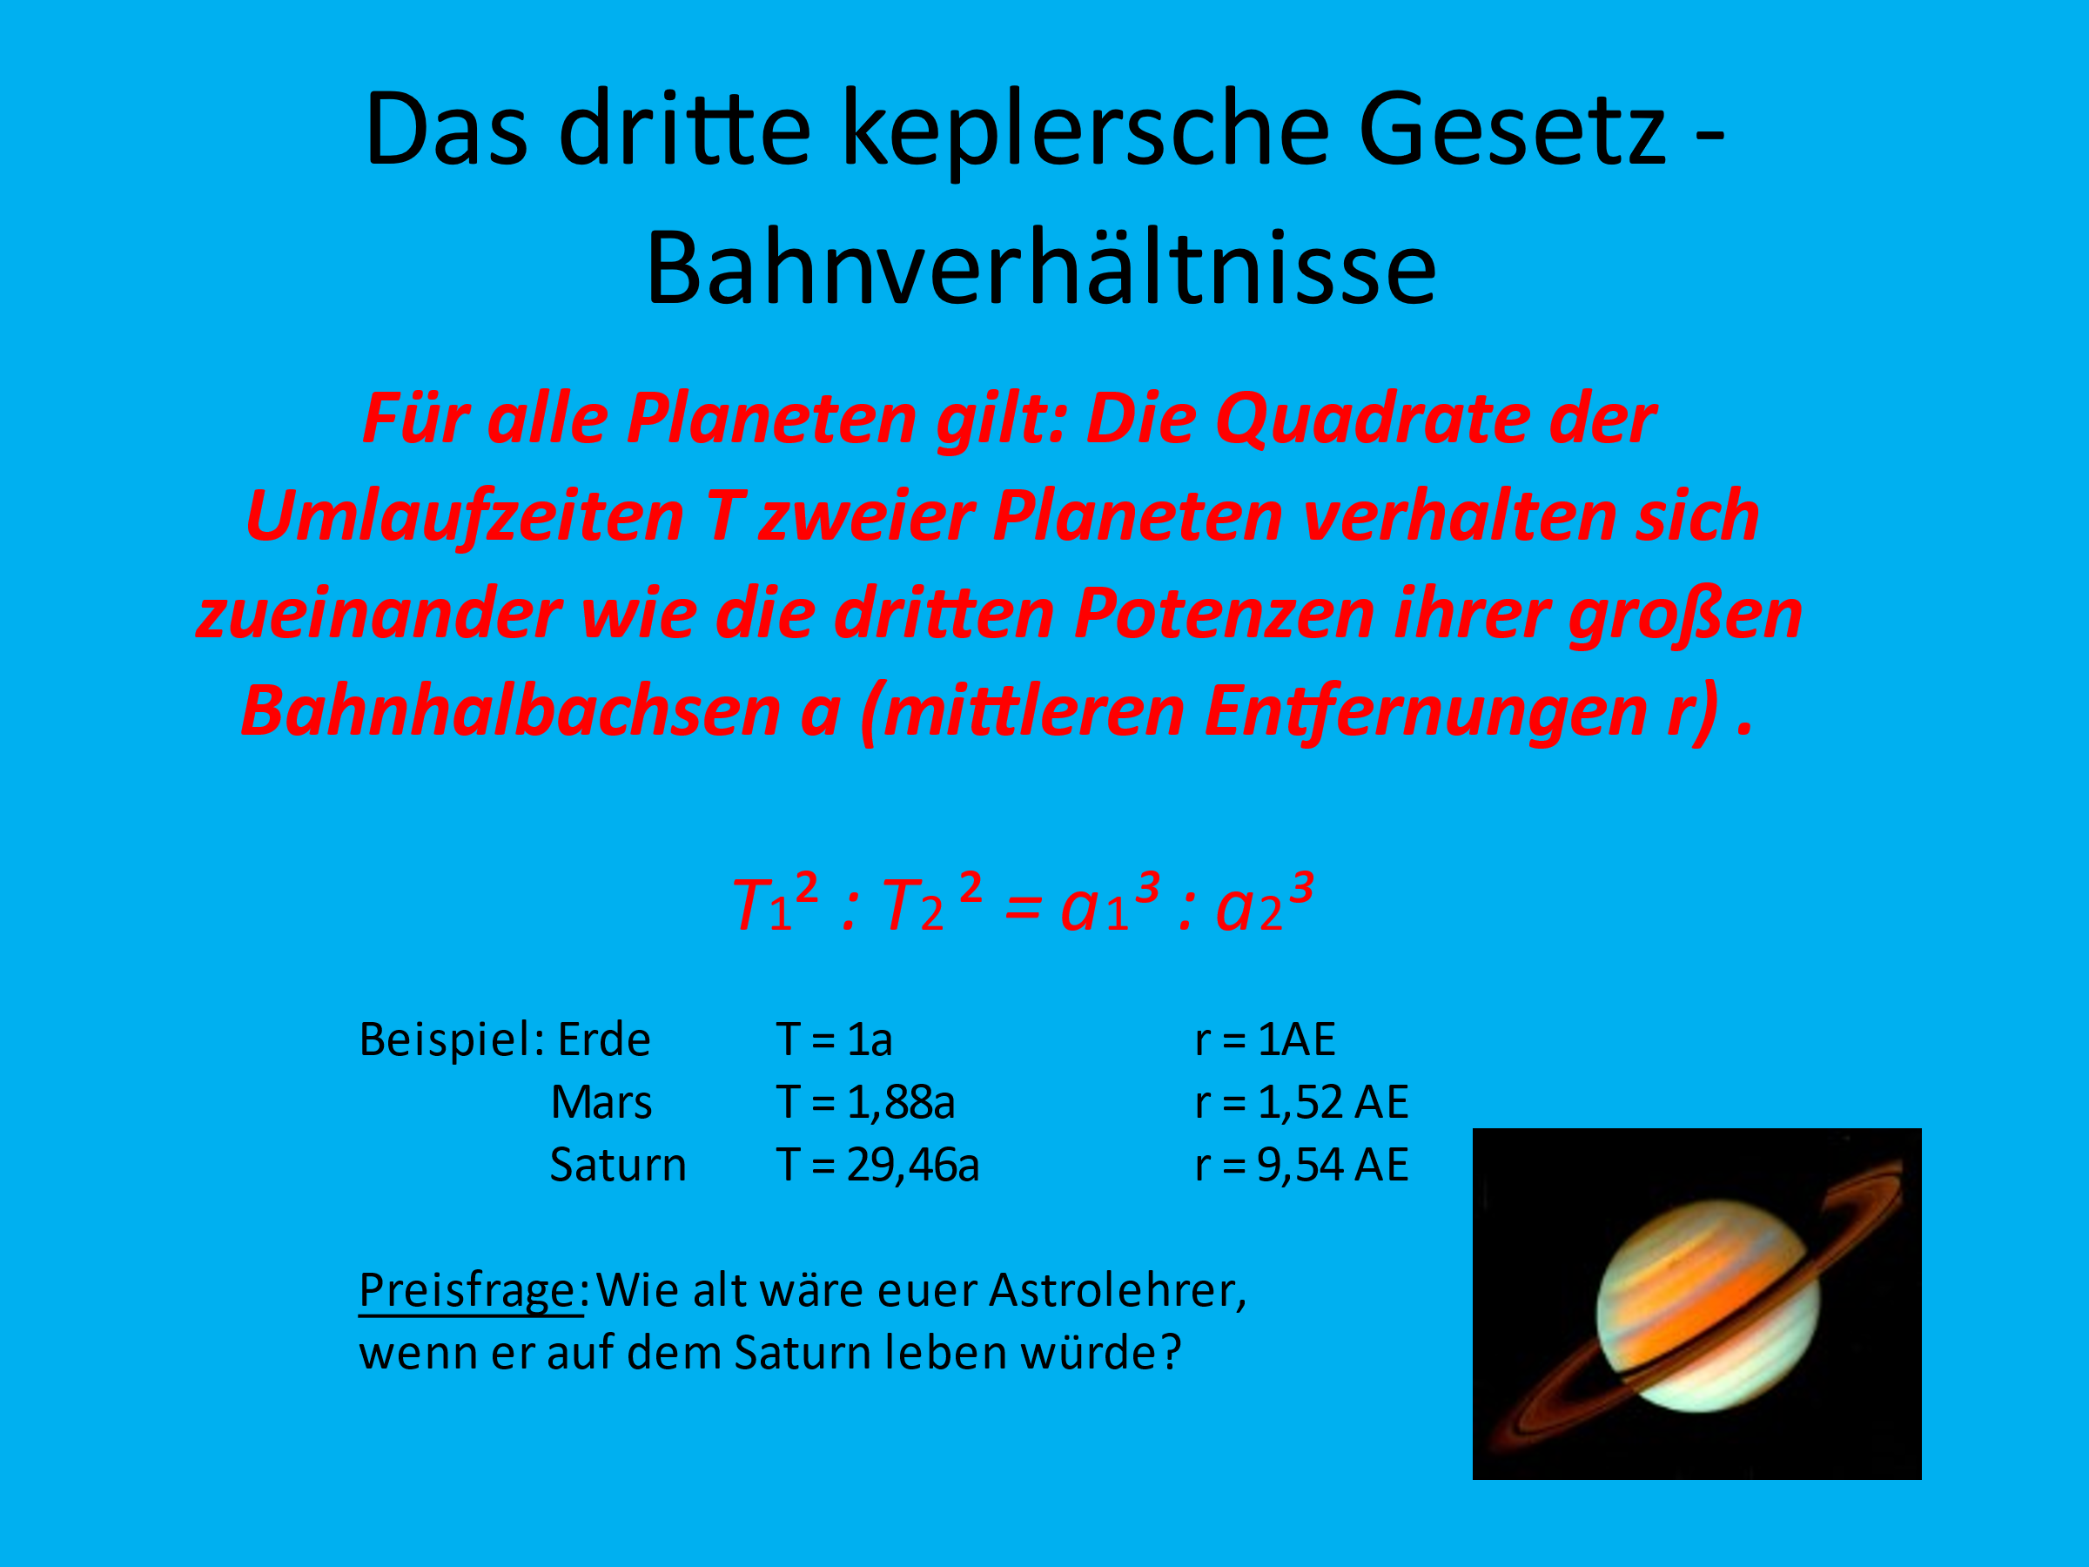

Ich wünsche euch noch eine gute Zeit bis zum Wiedersehen,
euer Astrolehrer Herr Hornbogen.

